「形成」1978(昭和53)年8月号
民子のエッセイ“寒さの夏”
※※所蔵は

同郷の宮沢賢治による詩「雨ニモマケズ」の中に、「サムサノナツハオロオロアルキ」という一節があります。幼い頃に冷夏を経験した民子は、この一文を重く受け止めていました。ここでは、凶作による被害など、寒い夏の記憶を書いています。
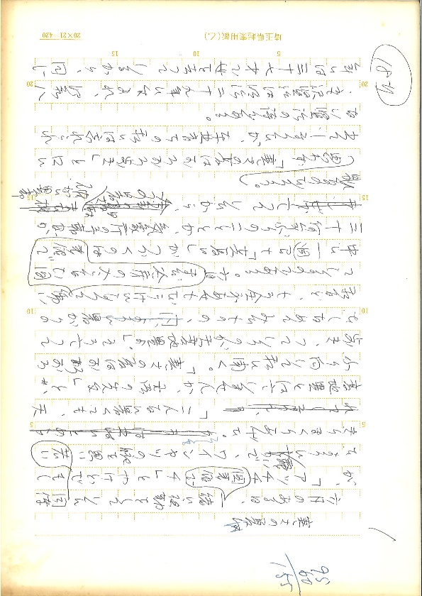

(前略) 六月中に一週間も「真夏日」が続くのは三十何年ぶりのこととか、気象庁の予報官も言っていたから、この暑さは確かに異常なのだろう。思わず「寒さの夏はおろおろ歩き」と口に出てしまったが、東北育ちの私には忘れられない賢治の詩である。(中略) 最近の日本ではもうお米が余っていて、豊作でも凶作でも騒がれなくなっているが、戦前の東北地方で

No | 種別 | 内 容
1 | 自筆色紙 | 「ときじくのまなかひに降る日照り雨光の粒を撒くごとくふる」
2 | 自筆色紙 | 「ふりこぼしきたる鱗をたどりゆく道の如しも夏の落葉は」
3 | 自筆原稿 | 「空間を一直線にわれに来る向日葵の黄とその芯の黒」
4 | 書籍 | 『印度の果実』 大西民子 著 1986年刊行・初版 短歌新聞社  掲載歌「回しつつ歩む日傘のレースよりこぼれてやまず木々のみどりは」
5 | 書籍 | 『無数の耳』 大西民子 著 1966年刊行・初版 短歌研究社  掲載歌「花火の匂ひ残れる渚帰らぬと知りつつ待ちし年月思ふ」
6 | 自筆原稿 | 「思はぬ近みに花火あがれり見ようともせぬ人多きバスに過ぎゆく」
7 | 自筆歌集 | 『夕ぐれの歌』(大西民子手作り歌集)より 奈良女子高等師範学校時代  掲載歌「お城町のかの一夏やたえがたく吾を恋せし男の子もありき」
8 | 自筆原稿 | 「蚊遣りの匂ひ残れる部屋にめざめゐつ寂しき朝にも馴れて久しき」
9 | 自筆短冊 | 「音いろのちがふ風鈴部屋をへだてゝさながらふたつ鳴ることのあり」
10 | 自筆原稿 | 「風鈴の舌ひるがへり音絶ゆる時の間ありて風の過ぎゆく」
11 | 書籍 | 『風の曼陀羅』 大西民子 著 1991年刊行・初版 短歌研究社  掲載歌「シャーベットを卓上に置き二人ゐても三人ゐてもさびしき齢」
12 | 自筆原稿 | 「花火焚きしあとの気になり出でて来てふたたび仰ぐこよひの銀河」
13 | 民子所有品 | うちわ
14 | 自筆原稿 | 「一夏に荒らせる庭とめぐりつつ野芥子の穂わた吹けば飛びかふ」
15 | 自筆原稿 | 「混みあへる浴衣売り場の人形は少し反り身に日傘をさせり」
16 | 自筆原稿 | 「長びける会議のさなか夏雲を追はむに狭しオフィスの窓は」
17 | 書籍 | 『野分の章』 大西民子 著 1979年刊行・初版 牧羊社  掲載歌「書類届けにきたる少女は三階の暑さを言ひて階下りゆく」
18 | 書籍 | 『風水』 大西民子 著 1986年刊行・初版 沖積舎  掲載歌「詫びられて済むことならずクーラーに冷やされてゆく魂までも」
19 | 書籍 | 『風水』 大西民子 著 1986年刊行・初版 沖積舎  掲載歌「残業を終へて出で来てゆくりなく七夕の夜の賑はひに会ふ」
20 | 自筆原稿 | 「寒さの夏」 大西民子 筆 「形成」1978(昭和53)年8月号 掲載

は、それは人々の命にかかわる一大事なのであった。私の家は東北でも比較的都会の盛岡にあったが、それでも道で母親たちがかわす挨拶には「出来秋はどうなるのでしょう」と心配しあうのをつねとした。ちょうど昭和十二年がそんな年であった。私は小学校の六年生であったが、お米はほとんどとれなくて、そのために私の同級生の女の子の一人は市内の芸者屋さんに売られてしまったし、牛や馬を手放したという話もよく聞いた。また、翌春中学校や女学校へあがることが出来なくなって、高等科に進んだ同級生も多かった。(中略) 宮沢賢治の「雨ニモマケズ」の詩は有名になって子供でも知っている。しかしそのなかの一行の重さは、東北にくらして、寒い夏の恐ろしさを知っている人にしか分らないのではなかろうか。(後略)
自筆原稿「寒さの夏」(No.20)

参考文献
『大西民子集-現代短歌入門(自解100歌選)-』 大西民子/著 牧羊社 1986年
『青みさす雪のあけぼの-大西民子の歌と人生-』 原山喜亥/編 さきたま出版会 1995年
『回想の大西民子』 北沢郁子/著 砂子屋書房 1997年、『評伝大西民子』 有本倶子/著 短歌新聞社 2000年
『まぼろしは見えなかった-大西民子随筆集-』 大西民子/著 さいたま市立大宮図書館/編 さいたま市教育委員会 2007年
『大西民子全歌集』 大西民子/著 波濤短歌会/編 現代短歌社 2013年
『いちばんわかりやすい俳句歳時記-八千の季語、七千七百の例句がぎっしり！-』増補版 辻桃子/著ほか 主婦の友社 2016年
『広辞苑』第7版 新村出/編 岩波書店 2018年、『短歌用語辞典』増補新版 日本短歌総研/編 飯塚書店 2019年
『全円の歌人-大西民子論』 沖ななも/著 角川文化振興財団 2020年

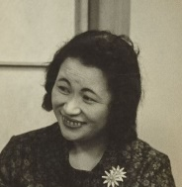
2023年7月7日
さいたま市立大宮図書館
さいたま市大宮区吉敷町1-124-1
電話 048-643-3701 FAX 048-648-8460
大西民子
戦後を代表する女流歌人のひとり。
岩手県盛岡市出身。25歳の時に大宮へ移り住む。自身の日常生活を赤裸々に詠んだ第一歌集『まぼろしの椅子』で注目を集める。『風水』で迢空賞を受賞。紫綬褒章受賞。1994年死去、享年69。
(1924~1994)
資料はすべて大宮図書館所蔵です

大宮図書館［文学資料コーナー］
展示資料目録 No.24
19

画
企
展
第
回

暑い夏！ 寒い夏？

大西民子が感じた夏模様

2023年7月7日(金)～9月4日(月)
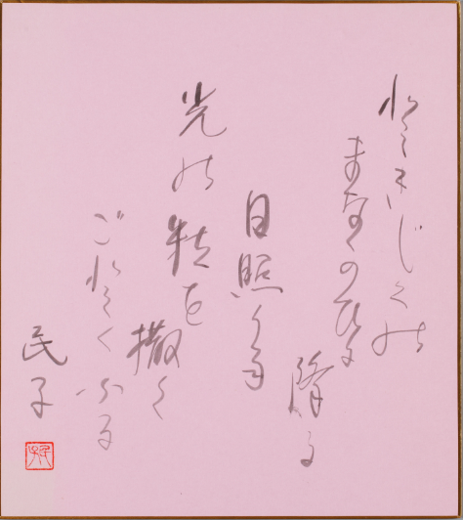
1
夏の風景

民子にとって、歌の材料は日常の中にありました。家の中の些細な出来事はもちろん、自宅周辺の芝川の流れや、街の雑踏など身近なものから着想を得ていたそうです。夏の風景をテーマにした歌も、多くが生活の中で生まれており、ここでは、民子の独特な感覚が感じられる歌を紹介します。

「ときじくのまなかひに降る日照り雨

光の粒を撒くごとくふる」(No.1)

自筆色紙(No.1)

絶え間なく、まなかひ(まなかい、目の前のこと)に降る日照り雨について詠んだ歌です。天気雨とも呼ばれる日照り雨は、太陽が出ているのに降る雨のことです。民子の感性は、陽の光を浴びて輝く雨を「光の粒を撒くごとく」と表現します。
「回しつつ歩む日傘のレースより

こぼれてやまず木々のみどりは」(No.4)

これらの歌は、民子が紡ぐ描写の表現によって、ありきたりの情景が特別に輝いているように感じます。

また、次の２首は思いもつかない巧みな比喩によって、個性あふれる臨場感を醸し出しているようです。

「ふりこぼしきたる鱗をたどりゆく道の如しも夏の落葉は」（No.2）

「空間を一直線にわれに来る向日葵の黄とその芯の黒」（No.3）

2
夏のくらし
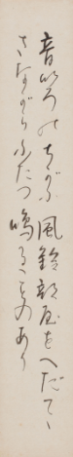
民子は、母や妹と長年の借家住まいを経た後、1969(昭和44)年、旧大宮市堀の内に一軒家を購入しました。これまでに度々引っ越しを重ね、落ち着かないこともあったのか、自宅を持った時の喜びはひとしおだったようです。
折々の季節(ここでは夏)の暮らしを歌に取り入れていた民子は、アウトドアの楽しみや旅先での風情よりも、日常生活に溶け込む静かな情景を詠んだ歌を残しています。

自筆短冊(No.9)

旧岩槻市の浄国寺に住む、母と妹のもとへ身を寄せた頃のことです。そこには、菅野親子以外にも部屋を借りている家族がいたそうです。両家の風鈴が重なり合ったのでしょうか。鳴り響く音色は、彼女たちの涼感をさらに増やしたことでしょう。

「音いろのちがふ風鈴部屋をへだてゝ

さながらふたつ鳴ることのあり」（No.9）

自筆原稿(No.6)

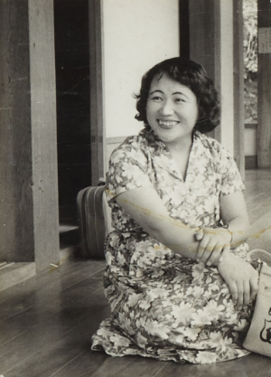
「シャーベットを卓上に置き二人ゐても

三人ゐてもさびしき齢」（No.11）

「花火焚きしあとの気になり出でて来て

ふたたび仰ぐこよひの銀河」（No.12）

また、洋裁が趣味だったこともあり、衣服を題材にした歌もしばしば登場します。デパートの中でしょうか、浴衣売り場のマネキンを歌にしています。

「混みあへる浴衣売り場の人形は

少し反り身に日傘をさせり」（No.15）

写真「20代後半から30代前半の頃の民子」

仕事場の夏
3

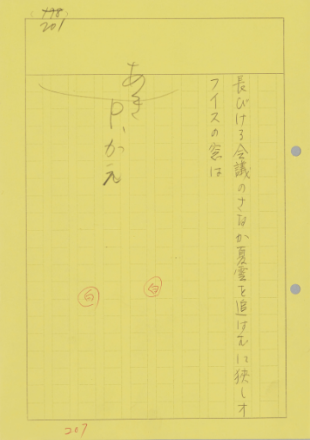
1949(昭和24)年、大宮に移住した民子は、最初に県立文化会館で仕事を始めました。1968(昭和43)年には、浦和の県立図書館へ異動となり、途中で司書資格も取り、早期退職する58歳まで働きました。
図書館勤務時代の民子の歌には、会議中に眺めた窓越しの雲や、「上階は暑い」と言い置いて帰る少女など、職場の一風景を詠んでいます。

「長びける会議のさなか夏雲を

追はむに狭しオフィスの窓は」（No.16）

自筆原稿(No.16)

「書類届けにきたる少女は三階の

本に囲まれた職場を望み、県立図書館に異動した民子でしたが、新しい仕事にもそれなりの苦労を感じていたようです。もともと雲を見るのが好きだった民子は、長引く会議に疲れて思わず窓の外を眺めてしまいました。
暑さを言ひて階下りゆく」（No.17）

また、仕事中のストレスや、仕事帰りの七夕祭りの賑わいなど、民子の職場での姿を垣間見ることのできる歌もあります。
自筆原稿(No.13)

「詫びられて済むことならずクーラーに冷やされてゆく魂までも」（No.18）

「残業を終へて出で来てゆくりなく七夕の夜の賑はひに会ふ」（No.19）

